Acta de Reunión

Equipo N.º: __3___
Fecha: 14 /04/2026
Lugar/Modalidad: Virtual

1. Asistencia
Nombre | Código | Asistió (✓/✗) | Firma
Laura Daniela Castaño Silva | 1804174 | ✔ | 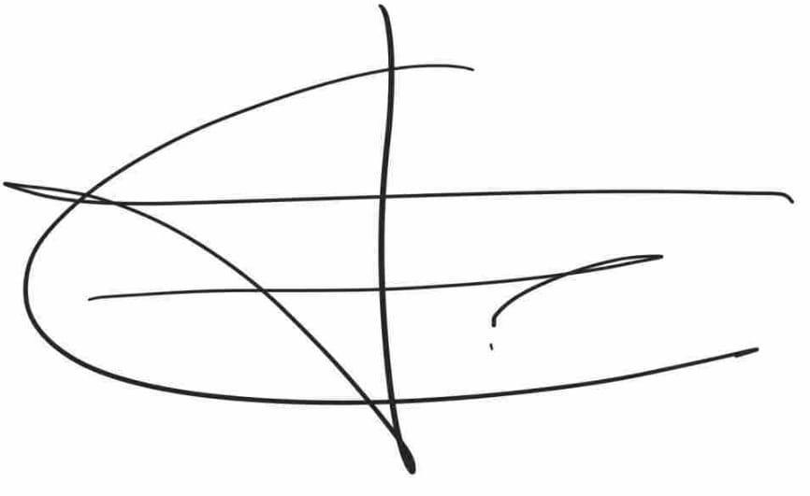
Carol Tatiana Jerez González | 1804181 | ✔ | 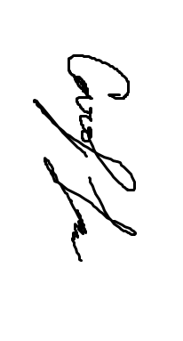

2. Temas tratados
- Diseño de PCB
- Selección de las referencias de las correas

3. Acuerdos y compromisos
Compromiso | Responsable | Fecha límite | Estado (Pendiente / En proceso / Cumplido)
Diseño de PCB | Carol | 10/04/2026 | Finalizado
Selección de las referencias de las correas | Laura | 18/04/2026 | Finalizado

4. Avances reportados
- Diseño de PCB
- Selección de las referencias de las correas

5. Dificultades y acciones correctivas
- Diseño de PCB

6. Observaciones adicionales

7. Rubrica de coevaluación. Se debe llenar esta tabla de acuerdo con los criterios de evaluación del archivo de Rúbrica para Evaluar Trabajo en Equipo. Es una evaluación realizada entre todos los miembros del equipo para evaluar a cada uno de los compañeros de equipo. Se debe llenar en cada reunión.

Nombre | Cumplimiento (1-5) | Participación (1-5) | Comunicación (1 - 5) | Colaboración (1-5) | Resolución de conflictos (1 - 5) | Responsabilidad y ética (1 – 5) | Observaciones
Carol Jerez | 5 | 5 | 4.7 | 5 | 4.8 | 5 | Se puede mejorar en términos de comunicación al momento de tomar decisiones que impliquen algún cambio o inquietud
Laura Castaño | 5 | 5 | 4.8 | 5 | 4.8 | 5 | Se puede mejorar en términos de comunicación al momento de tomar decisiones que impliquen algún cambio o inquietud
Nombre y firma de los integrantes:

- __Laura Castaño_________________

2. _____Carol Jerez__________________

